<疫情信息查询及趋势预测系统>

概要设计说明书

**目 录**

1. 引言 2

1.1 编写目的 2

1.2 定义 2

1.3 参考资料 2

2. 范围 2

2.1 系统主要目标 2

2.2 主要软件需求 2

2.3 设计约束、限制 2

2.3.1 硬件约束 2

2.3.2 技术约束 2

2.3.3 标准约束 3

3. 软件系统结构设计 3

3.1 复审数据流、控制流 3

3.1.1 数据流程 3

3.1.2 业务流程 3

3.2 软件体系结构 5

3.2.1 软件程序结构图 5

3.2.2 模块命名规则 5

3.2.3 模块描述 5

3.3 功能需求追溯 5

3.4 复用策略 6

4. 数据设计 6

4.1 数据字典复审 6

4.2 数据项 6

4.3 数据库结构设计 7

5. 接口设计 7

5.1 用户界面设计规则 7

5.2 内部接口设计 7

5.3 外部接口设计 7

6. 出错处理设计 8

7. 系统维护设计 8

# 引言

## 编写目的

本概要设计文档主要用来指导疫情信息查询及趋势预测系统的详细设计工作，为详细设计提供统一的参照标准，其中包括系统的总体设计、内外部接口、系统架构、编程模型以及其他各种主要问题的解决方案。

在详细设计的过程中，如果发现需要添加新的概要设计标准或者约束来指导详细设计工作，必须在此文档进行更新和评审，以确保各模块详细设计的一致性和正确性。

本文档主要描述的是疫情信息查询及趋势预测系统的概要设计，其中包括定义系统的内外部接口、相关的系统架构和设计标准，不会涉及系统业务逻辑现实的细节。

在对用户进行需求调研的基础上，根据需求分析说明书编写了本概要设计，以作为详细设计及系统实现的依据。本文主要阅读对象为相关技术人员和项目责任人。

## 定义

SRS：需求规格说明书。

HLD：概要设计文档，即本文档。

大数据：是指无法在一定时间内用常规软件工具对其内容进行抓取、管理和处理的数据集合。

大数据技术：是指从各种各样类型的数据中，快速获得有价值信息的能力。

DFD：数据流程图。

## 参考资料

《疫情信息查询及趋势预测系统需求规格说明书》

# 范围

## 系统主要目标

该系统是基于大数据分析及挖掘的疫情信息展示系统及预测系统。用户可以通过系统对特定地点的疫情信息进行查询。

## 主要软件需求

用户通过网页输入待查询地点名，系统通过地点名在数据库中查询相应地点疫情数据信息，并将查询到的信息进行可视化处理，最终显示在用户网页上。管理员登陆后可进入后台，对数据库中的疫情信息进行管理、添加、更新、修改。系统将通过算法自动计算疫情拐点出现日期。

## 设计约束、限制

### 硬件约束

输入端PC机必须能够正常上网，并能够使用浏览器正常浏览本网页。输入端PC机需要有正常文字输入功能。

### 技术约束

本项目是基于go语言进行网页开发，结合python 3进行算法设计，使用JDK 8结合Hadoop进行分布式数据存储。

### 标准约束

该项目的开发完全按照企业标准开发，包括硬件、软件和文档规格。

# 软件系统结构设计

## 复审数据流、控制流

### 数据流程

用户通过网页输入待查询地点名，系统通过地点名在数据库中查询相应地点疫情数据信息，并将查询到的信息进行可视化处理，最终显示在用户网页上。管理员登陆后可进入后台，对数据库中的疫情信息进行管理、添加、更新、修改。系统将通过算法自动计算疫情拐点出现日期。

图表 1 数据流程图

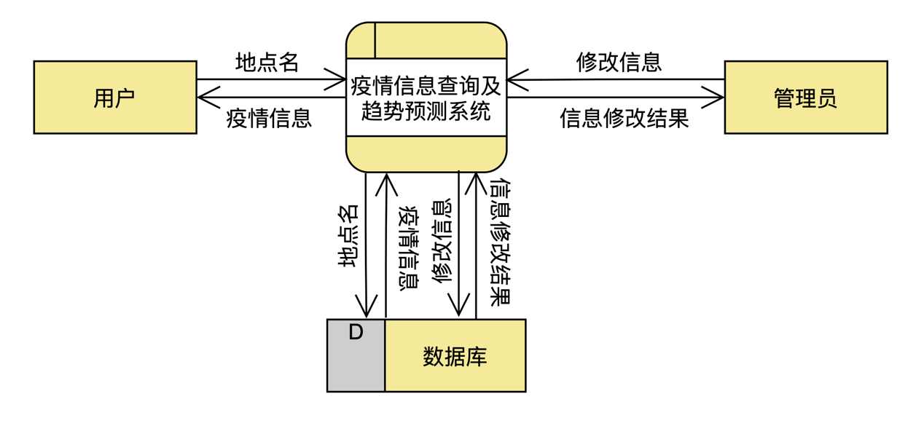

### 业务流程

该系统是基于大数据分析及挖掘的疫情信息展示系统及预测系统。用户可以通过系统对特定地点的疫情信息进行查询。

图表 2 业务流程图

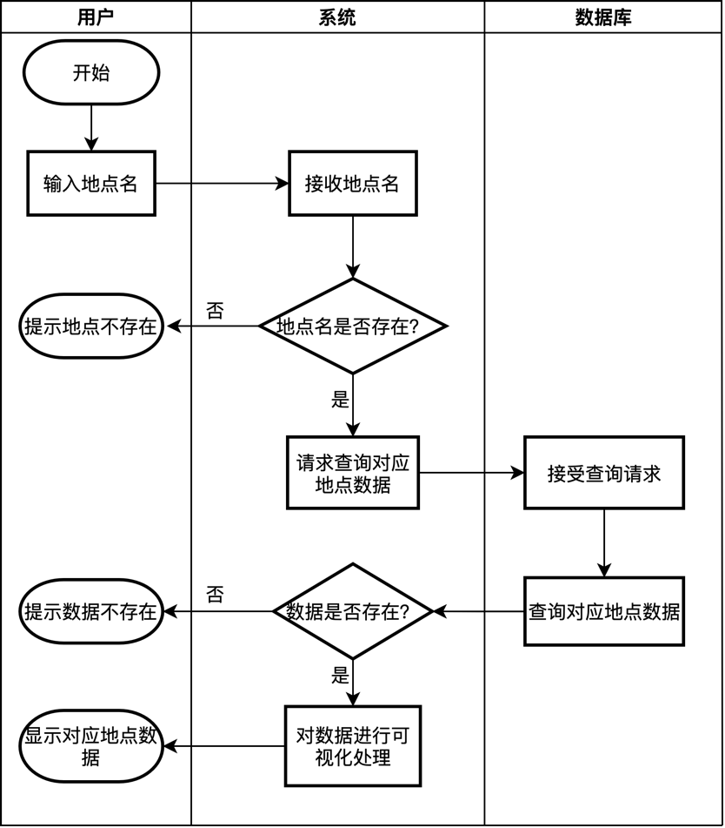

## 软件体系结构

### 软件程序结构图

图表 3 软件程序结构图

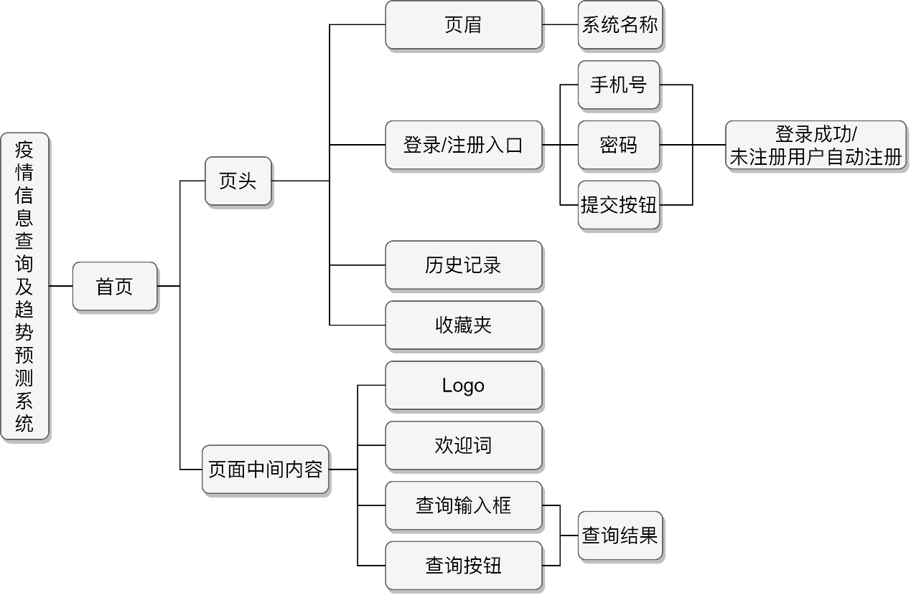

# 数据设计

## 数据字典复审

日期=年+"/"+月+"/"+日

user.role="NU"(Normal User)/"Admin"

## 数据项

表格 1 疫情信息表

|  |  |  |  |  |  |  |
| --- | --- | --- | --- | --- | --- | --- |
| 编号 | 字段名称 | 字段含义 | 字段类型 | 字段长度 | 是否主键 | 默认值 |
| 1 | no | 编号 | int | 8 | yes |  |
| 2 | date | 日期 | varchar | 10 |  |  |
| 3 | county | 郡名 | varchar | 40 |  |  |
| 4 | state | 州名 | varchar | 40 |  |  |
| 5 | cases | 病例 | int | 8 |  | 0 |
| 6 | deaths | 死亡人数 | int | 8 |  | 0 |

表格 2 用户信息表

|  |  |  |  |  |  |  |
| --- | --- | --- | --- | --- | --- | --- |
| 编号 | 字段名称 | 字段含义 | 字段类型 | 字段长度 | 是否主键 | 默认值 |
| 1 | uid | 用户编号 | int | 8 | yes |  |
| 2 | username | 用户名 | varchar | 20 |  |  |
| 3 | password | 密码 | varchar | 20 |  |  |
| 4 | tel | 电话号码 | varchar | 12 |  |  |
| 5 | role | 用户身份 | varchar | 20 |  | NU |

表格 3 用户历史记录表

|  |  |  |  |  |  |  |
| --- | --- | --- | --- | --- | --- | --- |
| 编号 | 字段名称 | 字段含义 | 字段类型 | 字段长度 | 是否主键 | 默认值 |
| 1 | id | 自增标识 | int | 8 | yes |  |
| 2 | search | 搜索内容 | varchar | 100 |  |  |
| 3 | time | 搜索时间 | varchar | 20 |  |  |

## 数据库结构设计

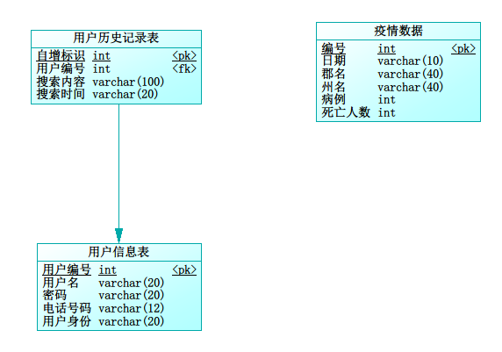

# 接口设计

## 用户界面设计规则

用户界面需本着可用，易用，符合人机交互原理，界面清晰，内容完整的原则进行设计。本产品界面采用了业界广泛采用的google-material-design用户界面风格，操作简便，运行流畅，体验优良，符合人机交互原理，满足本产品的用户界面设计需求。

## 内部接口设计

本产品采用分布式架构部署，通过将文件数据保存在hdfs中，格式化数据保存在hive中，通过sqoop工具将数据导入mysql。后台持续运行数据分析程序，实时更新预测数据到hive中，随后sqoop实时同步数据到mysql。后端使用Go语言编写数据访问接口，前端采用vue和echarts进行数据可视化。

## 外部接口设计

本产品提供外部调用api，通过访问api可以获取到某个日期，某个州的疫情数据（或者预测疫情数据）；如果不加日期，将获取到该州的所有数据

# 出错处理设计

err:400 请求格式错误或数据错误 返回错误码  
err:401 请求未授权 返回错误码  
err:404 资源不存在 返回错误码  
err:500 服务器内部错误 返回错误码